**HƯỚNG DẪN SỬ DỤNG HỆ THỐNG**

1. Càiđặt trên local với project và import file sql vào mysql local với xampp

* Upload project dự án vào htdocs của xampp để chạy :



* Import database vào mysql

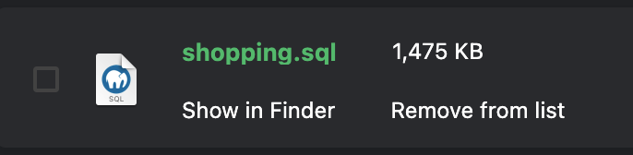

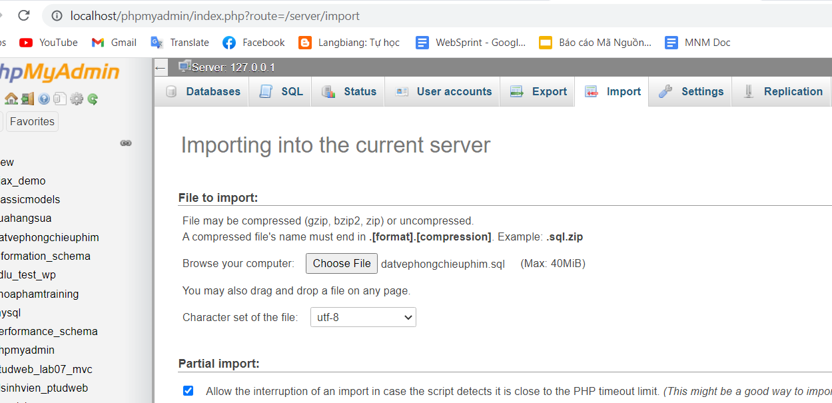

2. Cấu hình trên file config.php

- Bật terminal tại đường dẫn shopping

Gõ lệnh : composer install

- Mở file .env

Bổ sung tên Database trùng với tên DB đã import

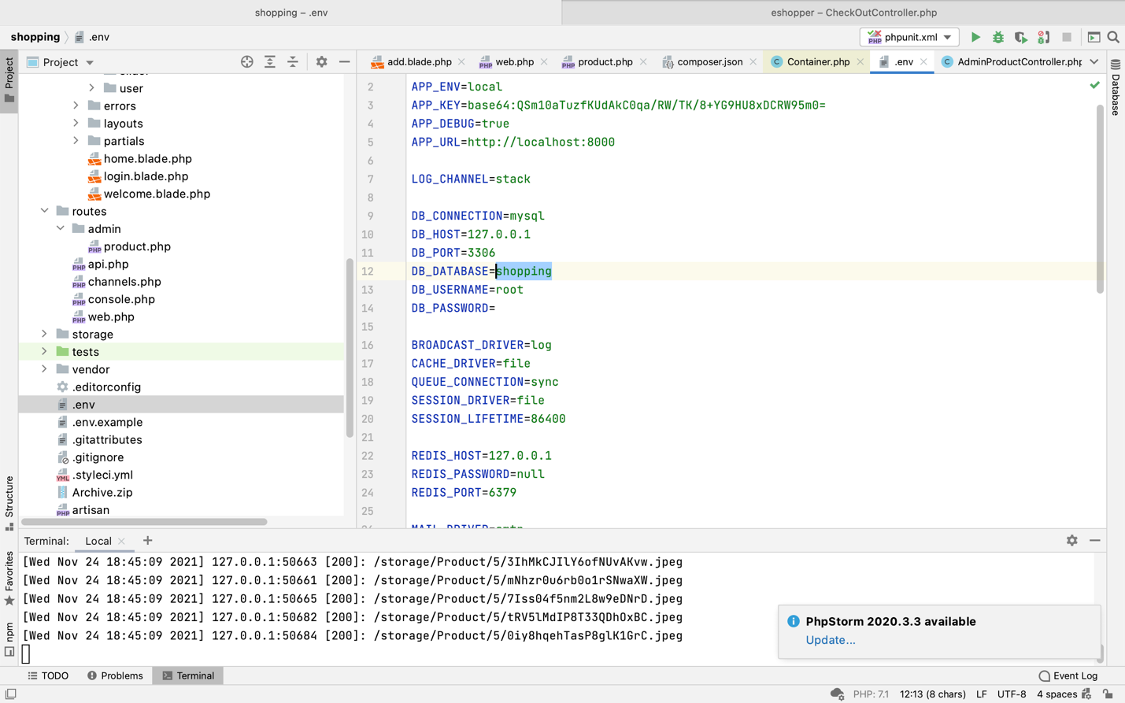

Nếu như chưa có APP_KEY thì chạy lệnh :

php artisan key:generate

lệnh này sẽ tự động tạo key

* Tiếp theo gõ các lệnh lần lượt để cập nhật file composer.json

composer update

php composer dump-autoload

lỗi hình ảnh : php artisan storage:link

* Sử dụng terminal đã cài đặt composer để chạy server test ở local để dùng thử hệ thống bằng lệnh artisan

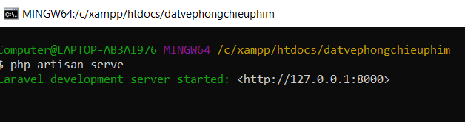

Chương trình được chạy trên local với port 8000

Nêú gặp lỗi

PHP Deprecated: Method ReflectionParameter::getClass() is deprecated in /Applications/XAMPP/xamppfiles/htdocs/owo.dev/shopping/vendor/laravel/framework/src/Illuminate/Container/Container.php on line 853

Do phiên bản php hiện tại sử dụng chỉ hỗ trợ 7. , nếu mọi người sử dụng PHP 8 thì cần hạ php tại project này . Câu lệnh hạ :

echo 'export PATH="/usr/local/opt/php@7.3/bin:$PATH"' >> ~/.bash_profile

echo 'export PATH="/usr/local/opt/php@7.3/sbin:$PATH"' >> ~/.bash_profile

source ~/.bash_profile

* Vào đường dẫn admin để login vào hệ thống
* Tài khoản Admin full quyền :

[123@gmail.com](mailto:123@gmail.com)

Pass : 123

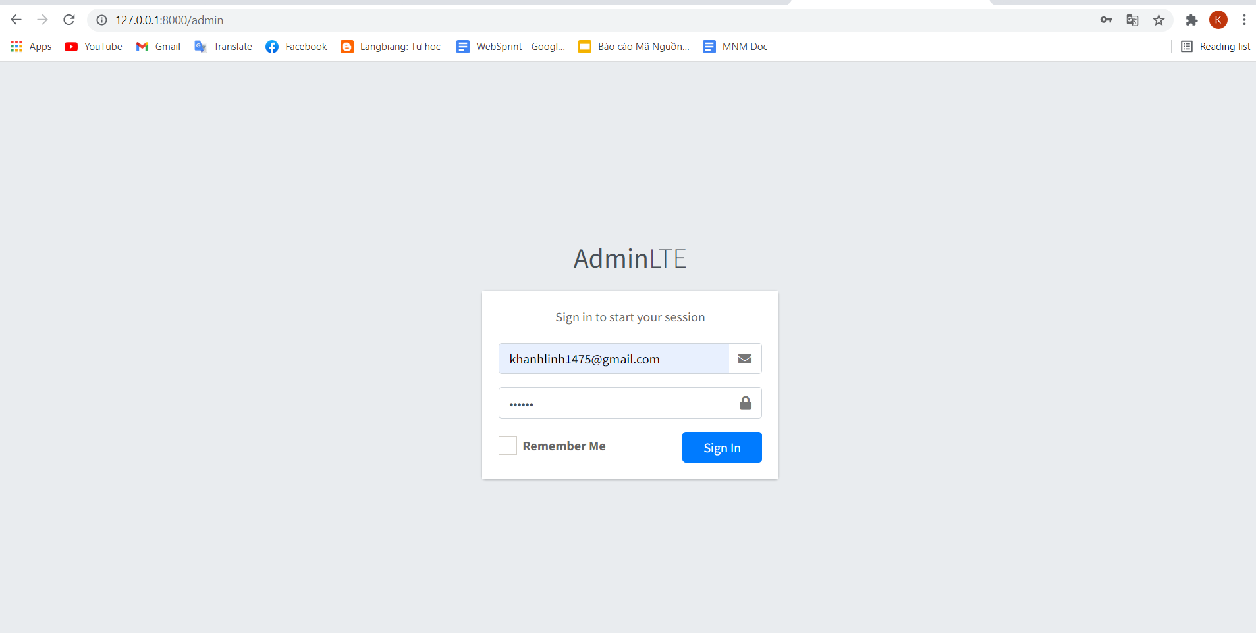

* User để quản lý và phân quyền truy cập các tài khoản có thể sử dụng hệ thống.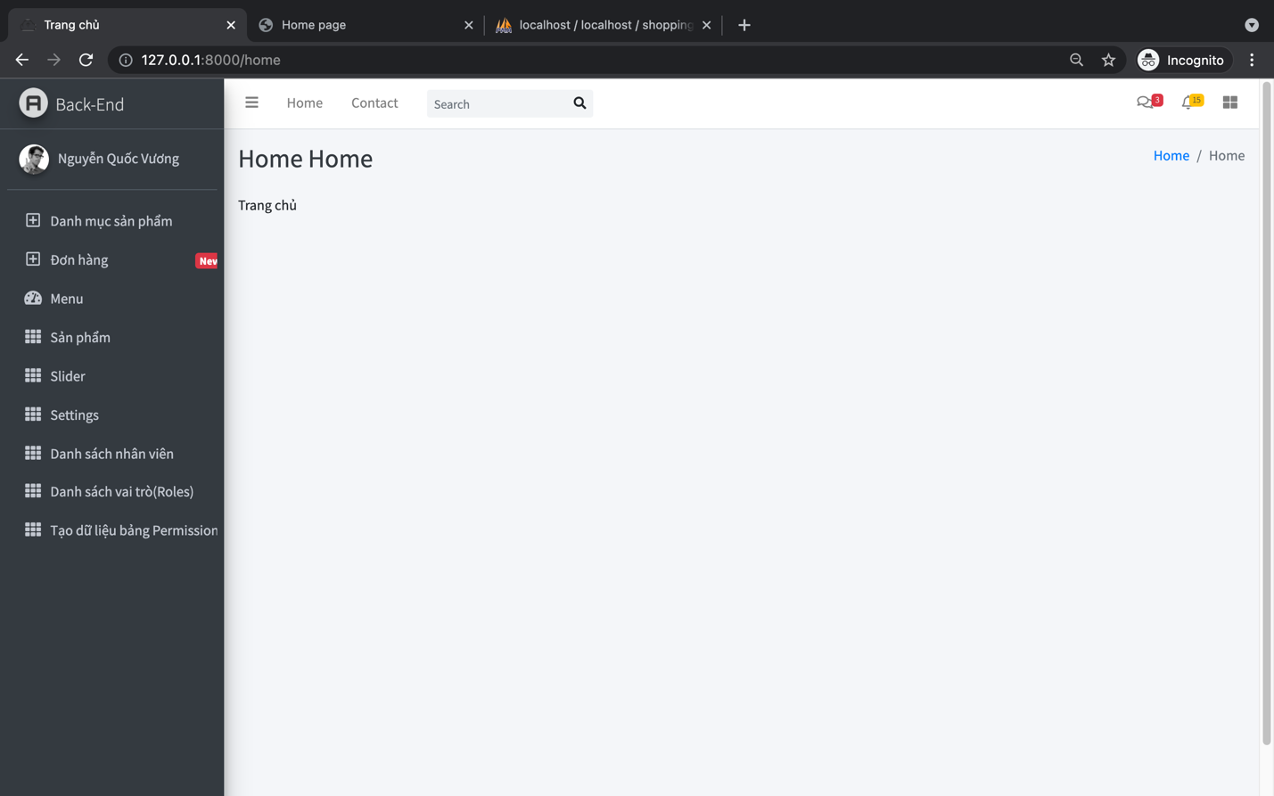
* Cho phép tạo mới, chỉnh sửa và xóa thông tin từng moudule

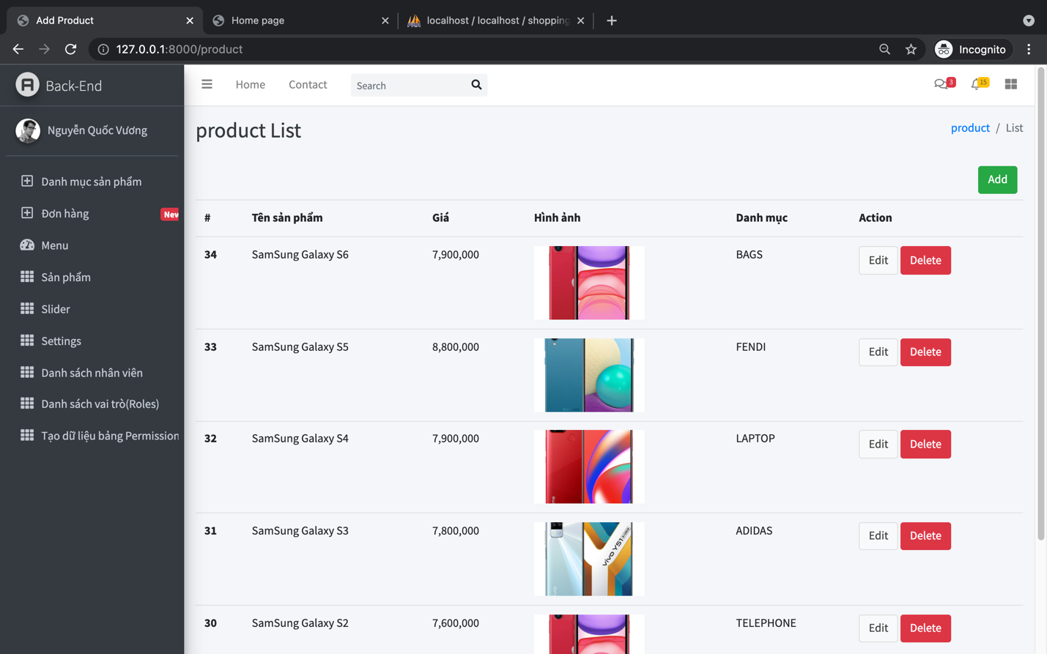

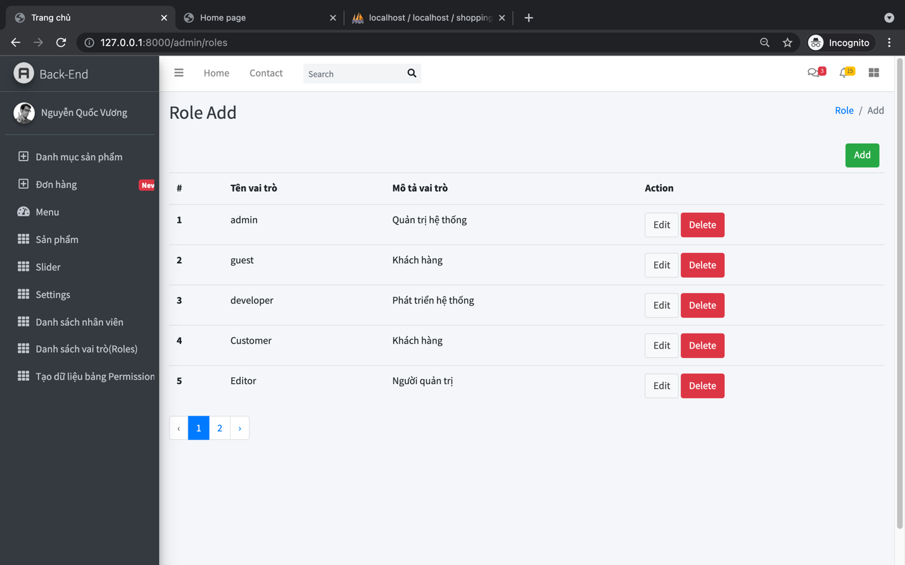

--

Tương tự các bước trên với trang front-end ;

Ta được kết quả :

